VIVIENDA Y TELETRABAJO DURANTE LA PANDEMIA
Las viviendas en propiedad están más acondicionadas para el teletrabajo que las de alquiler

- Durante la pandemia se ha producido un incremento de 20 puntos porcentuales de españoles que han teletrabajado
- El equipamiento informático y la conexión a Internet, lo que más se valora en una vivienda para teletrabajar
- El perfil de la persona que teletrabaja es el de alguien con 40 años, que vive en una capital de provincia (43%) y que gana entre 1500 y 2000 euros (18%)
- El peso relativo de Madrid y Cataluña entre los teletrabajadores es muy superior que el que les correspondería por su población
- El 26% de los que teletrabajan viven de alquiler y un 74% viven en una casa de la que son dueños

Madrid, 9 de julio de 2020
El teletrabajo se ha convertido en la modalidad de desempeño profesional para uno de cada cuatro españoles de entre 18 y 65 años a raíz de la COVID-19: un 6% ya teletrabajaban antes y otro 20% ha empezado a hacerlo durante la crisis sanitaria. Es decir: durante la crisis se ha producido un incremento de 20 puntos porcentuales (del 6 % al 26 %) del porcentaje de personas que teletrabajan. Esta es la principal conclusión que se desprende del análisis de Fotocasa Research “Vivienda y teletrabajo durante la pandemia” elaborado por el portal inmobiliario Fotocasa con la intención de conocer de primera mano las consecuencias más directas de la situación provocada por el coronavirus en el sector inmobiliario.
Este incremento de españoles teletrabajando supone dos cambios en el comportamiento cotidiano: por un lado, se pasan más horas en el hogar; y, por otro, se le dan nuevos usos al inmueble inicialmente no previstos. Por ello, la percepción y las expectativas que se tienen sobre la vivienda están cambiando como consecuencia de esta situación.
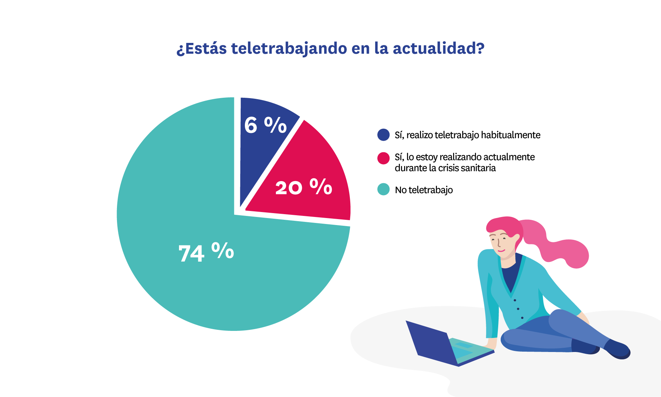

“Tal y como apuntan muchos expertos si el teletrabajo ha venido a España para quedarse condicionará totalmente el lugar en el que vivamos, ya que ahora no será una prioridad vivir cerca del lugar de trabajo, sino que los españoles podrán vivir lejos de la ciudad y priorizar ciertas características de la vivienda a las que ahora no se les daba tanta importancia, como pueden ser las zonas exteriores como jardín o piscina. Además, también condicionará el tipo de viviendas que se buscarán ya que poder tener un espacio específico para trabajar, como puede ser un despacho, cobra mucha relevancia en la búsqueda de vivienda”, explica Anaïs López, directora de Comunicación de Fotocasa.
El perfil de la persona que teletrabaja es el de alguien con 40 años, que vive en una capital de provincia (43%) y que gana entre 1500 y 2000 euros (18%). No se puede, sin embargo, asignarle un sexo determinado, porque el reparto entre mujeres y hombres está muy equilibrado. Con respecto a la situación de convivencia de las personas que teletrabajan, lo más frecuente es vivir con pareja, ya sea con o sin hijos (58 % de los casos).
Sus rasgos, difieren sensiblemente con el conjunto de la población: los que teletrabajan tienen unos ingresos más altos, son más jóvenes y tienen un nivel de estudios superior que la media de la sociedad. Esto se resume si se compara el nivel socioeconómico: los que se sitúan en los escalones más altos suman un 17 % del conjunto de la sociedad y, sin embargo, son el 33 % de los que teletrabajan. Una mirada en términos territoriales, completa el cuadro: el peso relativo de Madrid y Cataluña entre los teletrabajadores es muy superior que el que les correspondería por su población.

La suma de todas estas variables retrata mejor el perfil del teletrabajador, una silueta bastante diferente a la del conjunto de la sociedad: como es lógico, estamos principalmente ante empleados de oficina. Educación, ingresos, ubicación geográfica, incluso el hecho de que sean más jóvenes (más próximos a la tecnología para el trabajo en remoto). Todo apunta en ese mismo sentido.
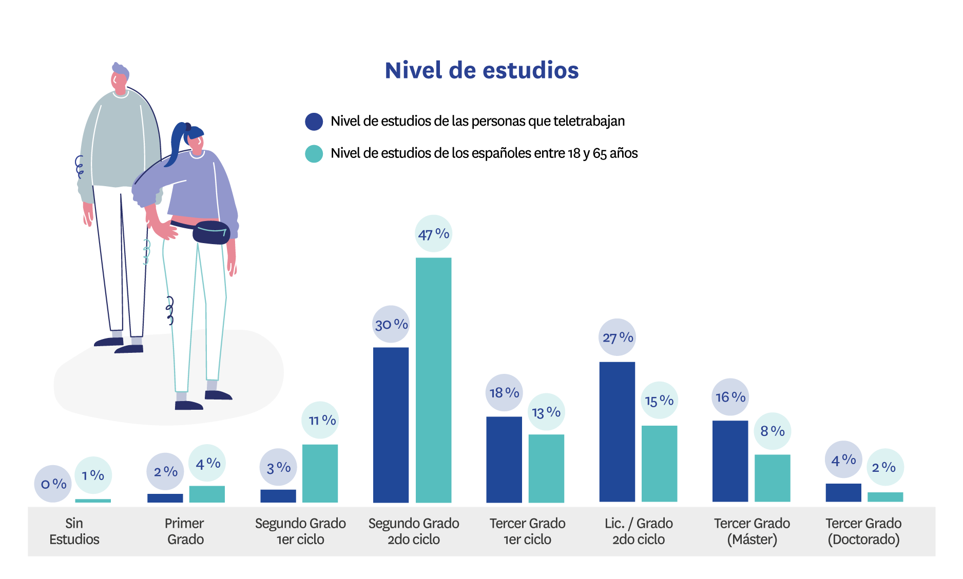
¿Equipados para teletrabajar?
Estos teletrabajadores se han encontrado, en la mayoría de los casos, con esta situación sin haber podido planificarlo. Por este motivo, el equipamiento y las viviendas podrían no estar adaptados a estas necesidades. ¿Qué es lo que más valoran las personas que teletrabajan en la vivienda? ¿De qué carecen para poder hacerlo en buenas condiciones?
La tecnología para poder realizar las tareas es lo más valorado. Concretamente, la disponibilidad de banda ancha (59%) y el equipamiento informático (57%). Es lógico que así sea: sin estos elementos el teletrabajo, en la era digital, es prácticamente imposible. Por eso estas dos variables son también (junto a la luz natural) las que mejor tienen cubiertas este colectivo de personas que desempeña sus funciones desde su hogar.
El resto de los factores que influyen para tener un buen entorno de trabajo en la propia vivienda tienen un comportamiento diferente. Cuestiones como que disponer de una habitación/despacho separado del resto del hogar, la amplitud de la zona de trabajo (escritorio), el mobiliario adecuado o el silencio son importantes para entre un 10% y un 20% de los que teletrabajan. Este colectivo parece pensar que son cuestiones que afectan a cómo trabajan, pero que, a diferencia de la tecnología, no son imprescindibles. Y, por eso mismo, la mitad de los que teletrabajan lo hacen a pesar de carecer de estas infraestructuras en su hogar.
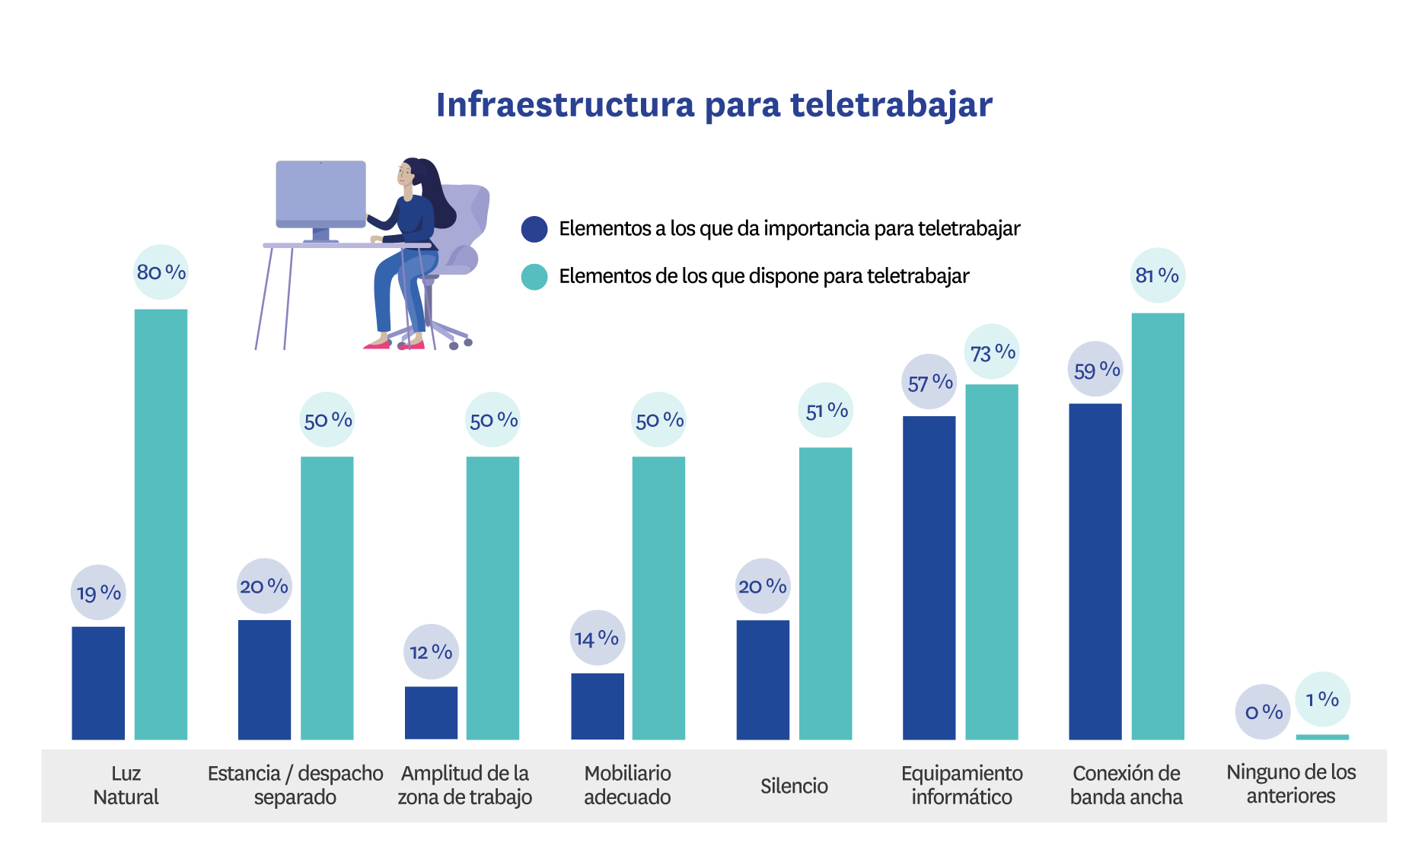
La relación con unos y otros elementos también cambia en relación con la edad o la situación de convivencia. Por ejemplo, la ausencia de ruidos tiene más importancia para los que tienen de 35 a 44 años, una edad en la que, por ciclo vital, suele haber niños pequeños en casa y el silencio es poco probable. Otro rasgo destacable de cómo evoluciona esta relación es que cuanto más avanza la edad más frecuente es disponer de un despacho de trabajo en la propia vivienda.
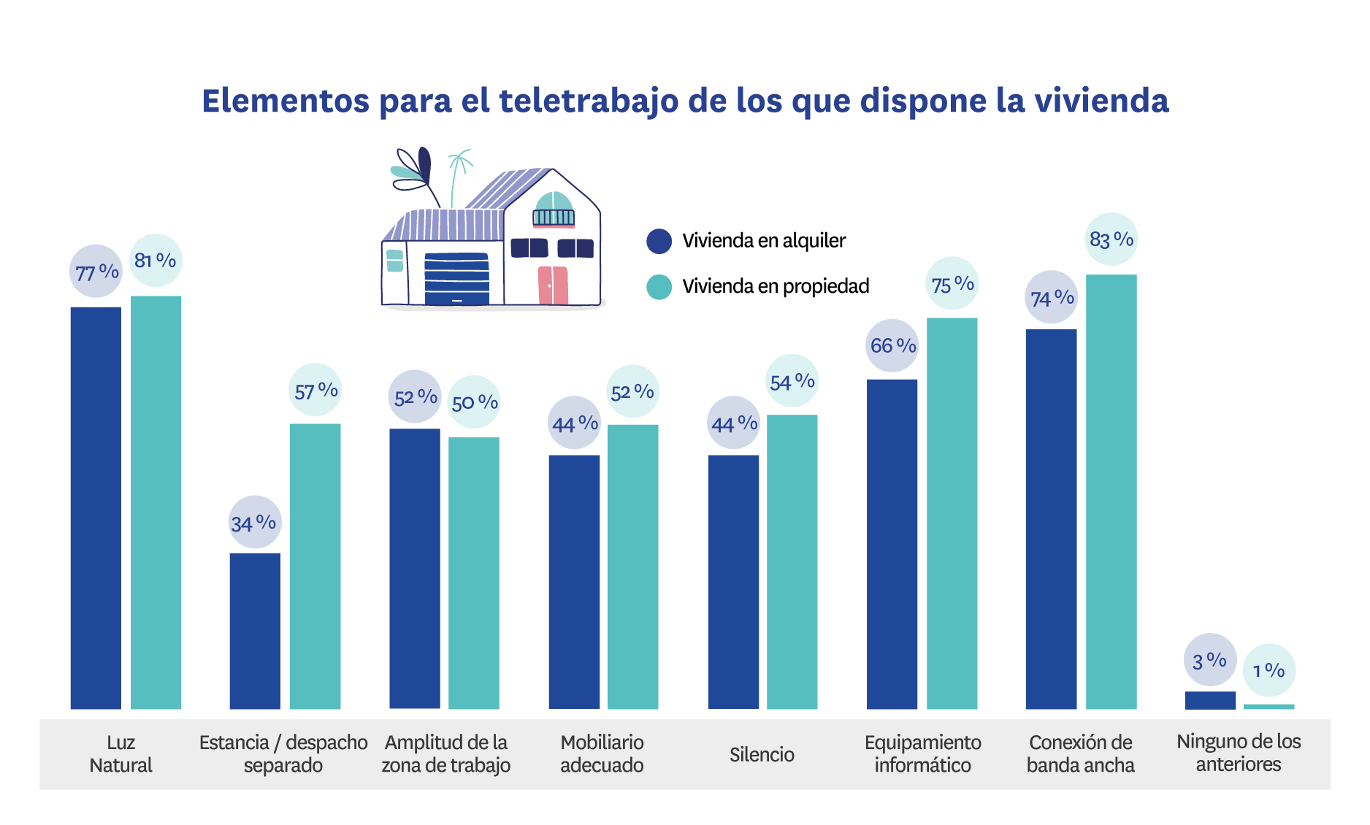
Aparte de la edad o de la situación de convivencia, también hay algunas diferencias en función de la propiedad de la vivienda. El 26% de los que teletrabajan viven de alquiler y un 74% viven en una casa de la que son dueños. En líneas generales, cuando la vivienda es de propiedad está más acondicionada para teletrabajar que cuando se vive de alquiler. En concreto, el 57% de los teletrabajadores que viven en propiedad, frente al 34% de los inquilinos, disponen de una estancia o un despacho separado del resto de la casa para trabajar.
El resultado de todo este panorama es que este colectivo de personas que teletrabajan tiene una mayor demanda de ciertas características residenciales, como demuestra el hecho de que los teletrabajadores supongan el 31% del conjunto de demandantes de vivienda (ya sea de alquiler o en propiedad), pese a que, como se ha dicho, sólo sean el 26% del conjunto de personas entre 18 y 65 años. Es decir: es un segmento más activo en el mercado inmobiliario.
En estos hogares en los que alguno de los miembros teletrabaja, los motivos que más incentivan la búsqueda de una nueva vivienda, ya sea de compra o de alquiler, son: el precio (26%), cambiar la situación de convivencia (18%), los espacios al aire libre (14%) y las características del inmueble (12%).

Sobre el análisis “Vivienda y teletrabajo durante la pandemia”
El portal inmobiliario Fotocasa ha realizado el análisis ““Vivienda y teletrabajo durante la pandemia” dentro del informe “Análisis de la demanda de vivienda después de la COVID-19”, en base a un exhaustivo análisis del equipo de Bussiness Analytics de Fotocasa en colaboración con el instituto de investigación The Cocktail Analysis.

El estudio se realizó sobre un panel independiente con una muestra de 1.003 personas representativas de la sociedad española a través de encuestas online que se ha efectuado a finales del mes de mayo de 2020.

Sobre Fotocasa
Portal inmobiliario que cuenta con inmuebles de segunda mano, promociones de obra nueva y viviendas de alquiler. Cada mes genera un tráfico de 25 millones de visitas (75% a través de dispositivos móviles) y 650 millones de páginas vistas y cada día la visitan un promedio de 500.000 usuarios únicos.
Mensualmente elabora el índice inmobiliario Fotocasa, un informe de referencia sobre la evolución del precio medio de la vivienda en España, tanto en venta como en alquiler.
Fotocasa pertenece a Adevinta, una empresa 100% especializada en Marketplace digitales y el único “pure player” del sector a nivel mundial. Con presencia en 15 países de Europa, América Latina y África del Norte, el conjunto de sus plataformas locales recibe un promedio de 1.500 millones de visitas cada mes.
En España, Adevinta, antes Schibsted Spain, es una de las principales empresas del sector tecnológico del país y un referente de transformación digital. En sus 40 años de trayectoria en el mercado español de clasificados, los negocios de Adevinta han evolucionado del papel al online hasta convertirse en el referente de Internet en sectores relevantes como inmobiliaria (Fotocasa y habitaclia), empleo (Infojobs.net), motor (coches.net y motos.net) y segunda mano (Milanuncios y vibbo). Sus más de 18 millones de usuarios al mes sitúan Adevinta entre las diez compañías con mayor audiencia de Internet en España (y la mayor empresa digital española). Adevinta cuenta en la actualidad con una plantilla de más de 1.000 empleados en España.

Departamento de Comunicación de Fotocasa
Anaïs López
Móvil: 620 66 29 26
comunicacion@fotocasa.es
http://prensa.fotocasa.es
twitter: @fotocasa

